房屋租赁合同
合同编号：
甲方（出租人）
乙方（承租人）

根据国家、省有关法律、法规和本市的有关规定，甲、乙双方在自愿、公平、诚实信用、等价有偿原则的基础上，经充分协商，同意就下列租赁事项，订立本合同，并共同遵守。
- 甲方同意将位于杭州市钱塘区前进街道东一路（杭州大江东产业集聚区LNG综合项目）4幢的加气站场地、房屋以及所有的加气设备（以下简称“租赁标的”）出租给乙方使用。租赁房屋位于杭州市钱塘区前进街道东一路4幢（加气站），已取得编号为浙（2023）杭州市不动产权第0232988号的不动产权证，不动产单元清单证载建筑面积254.61㎡，用途为公共设施用地/站房；另有土地租赁面积约为3973㎡，租赁面积为甲方测绘所得，若实际面积与上述明示面积有差异的，以实际为准；14台（套）附属设备主要为PLC控制柜等，以上房屋建筑物、土地使用权及设备使用权作为一个标的整体出租。
乙方已对甲方租赁标的做了充分了解，愿意承租。
- 租赁期限：租期3年，自2025年 月 日至2028年 月 日。
- 租金：
租金标准为含税第一年为： 元/年，第二年起在前一年的基础上递增 %，第二年租金为￥ ；第三年租金为￥ 。每一期租金支付时间详见本合同附件。甲方应向乙方开具符合乙方要求的增值税专用发票。
- 租金支付方式：
租金半年支付一次，先付后用。第一期租金在本合同签订之日起5个工作日内支付至甲方指定账户，其后各期租金均应在每半年租期开始前一个月支付完成支付。所有租金必须以银行转账支票或网银的形式支付至甲方指定账户。每个租赁年度开始后1个月内，甲方向乙方开具符合乙方要求的增值税专用发票。
甲方收取乙方租金等费用的指定账户为：
开户行：**
户名：**
账号：**
凡未向该指定账户交纳上述费用的，均不得视为乙方已向甲方履行了本合同义务。甲方开具给乙方的发票等票据不得作为已付款的凭证。
上述费用乙方每延迟一天，按未付租金的1‰缴纳违约金。
（一）甲、乙双方约定，乙方应当在本合同签订之日起5个工作日内向甲方指定账户交付房屋的履约保证金，按首年租金折算的 3个月租金为履约保证金，计￥ （大写：元整），甲方收取保证金后应向乙方开具收款凭证。
（二）租赁关系终止时，若乙方依照本合同约定交还该租赁房屋，则甲方在保证金中扣减本合同约定由乙方承担的费用、赔偿金、违约金后，剩余部分无息归还乙方。
（三）租赁期间，使用该租赁房屋期间所发生的垃圾清运费、排污费、电梯等年检费、区街道收取的各项费用、基本电费、其他签订合同时未知的税费等应由乙方自行负担。即便在租赁期间乙方停止使用租赁房屋及附属设施，仍应按相关规定交纳上述费用。租赁期间乙方单方停止使用租赁房屋不作为减免租金及其他费用的理由。
如需甲方代缴其他费用的，次月甲方凭相关凭证向乙方收取。
- 乙方保证租赁标的作为加气站及其他乙方根据经营所需的经营管理使用。乙方可在在站内外设立乙方及相关企业的形象标识。
- 租赁用途:加气站日常生产经营，不得经营当地公安、消防、卫生、环境等职能部门限制的业态，应遵守当地政府有关物业使用和物业管理的规定。租赁期内，乙方不得擅自改变租赁标的的使用性质。
- 在租赁期内，非因乙方或其他第三方原因导致的租赁标的主体结构的维修由甲方负责，并承担相关费用，乙方应负责除主体结构以外的设施设备的维修保养工作，使其处于甲方交付时的良好运营状态，并承担相关费用。租赁期内，如因政策法律变化等原因，导致设施设备不再符合经营要求的，由出租方负责整改并承担费用。
- 按照第七条款约定，乙方需要甲方实施维修、改造时，乙方与甲方沟通后，以书面联系函至甲方。甲方实施上述维修或改造时，应提前5天书面通知乙方，乙方应积极协助和配合。
- 乙方如需对租赁标的进行装修或增扩设备时，应事先征得甲方同意，并按规定向有关部门办理申报手续后，方可进行。甲方应做好相关配合工作。
本租赁合同期满或提前解除合同的，乙方可自行拆除乙方添附物，原则上应恢复甲方出租时的原状。但确为改进加气站运营所需，双方可另行商议。
- 在租赁期内，如因不可抗力的原因而使租赁标的损坏的，双方互不承担违约责任，对损坏部分的维修责任按照第七条约定实施。
- 租赁期内，因政府政策原因导致甲方无法继续出租的，甲方可提前解除本合同,但应提前壹个月书面通知乙方。
- 租赁期内，乙方有下列行为之一的，甲方有权终止本合同，无条件收回租赁标的，租金据实结算，由此而造成甲方损失的，乙方应予以赔偿：
1．擅自改变本合同规定的租赁用途，或利用租赁标的进行违法违章活动的；
2．未经甲方及有关部门书面同意，擅自拆改变动房屋结构，或损坏场地，且经甲方书面通知，在限定时间内仍未纠正并修复的；
3．未经甲方书面同意，擅自将租赁标的转租、转让、转借他人或调换使用的。租赁期内该租赁标的全部或部分被用作乙方本人（单位）以外（乙方关联公司除外）的其他任何单位的办公、经营、仓储等用途的，视为乙方擅自转租、转让、转借、调换；
4．拖欠租金或其它应由乙方承担的费用累计20天以上，且经甲方书面催告后20天内仍不支付的。
- 租赁期内，甲方无正当理由，提前收回租赁标的的，甲方应按月租金的贰倍向乙方支付违约金。乙方无正当理由中途擅自退租的， 乙方应按月租金的贰倍向甲方支付违约金。
- 租赁期内，因国家规划、政府征收行为、拆迁导致合同目的无法实现的，双方同意解除合同，互不承担违约责任，租金据实结算，因乙方改造、装修而获得的补偿，以及停产停业等经营性补偿，归乙方所有。
- 租赁期内，若因政府规划变更、道路变化、经营环境变化等原因，对加气站运营造成实质不良影响的，双方应另行协商减少租金或延长租期。
- 租赁期满，乙方应在30天内归还租赁标的。如乙方逾期不归还的，乙方每逾期一天应向甲方支付原日租金贰倍的违约金。
- 合同发生争议，由当事人协商解决，协商不成的依法向租赁标的所在地人民法院起诉。
- 本合同未尽事宜经甲、乙双方协商一致，可订立补充条款。但补充条款应符合国家、省、市有关管理规定。
- 本合同一式捌份，甲乙双方各执肆份。
- 双方约定的其他事项：
1、乙方应保证守法经营，确保使用的火、电、防盗等安全事项接受相关管理部门、社会组织及甲方的监督、检查，并对各安全事项负责。
2、其它如物业管理费、卫生保洁费、水电费等相关费用由乙方自行承担。
3、乙方承诺不对甲方工作人员行贿，如乙方或乙方的工作人员对甲方人员行贿的，则甲方有权解除本合同，并要求乙方赔偿因此所造成的损失。
4、如乙方或乙方的工作人员对甲方人员行贿的，就乙方该行为，甲方保留在相关媒体、网站等对外发布的权利。

甲方： 乙方：
地址： 地址：
法定代表人： 法定代表人：
签订日期： 年 月 日 签订日期： 年 月 日

附件：
加气站经营范围示意图
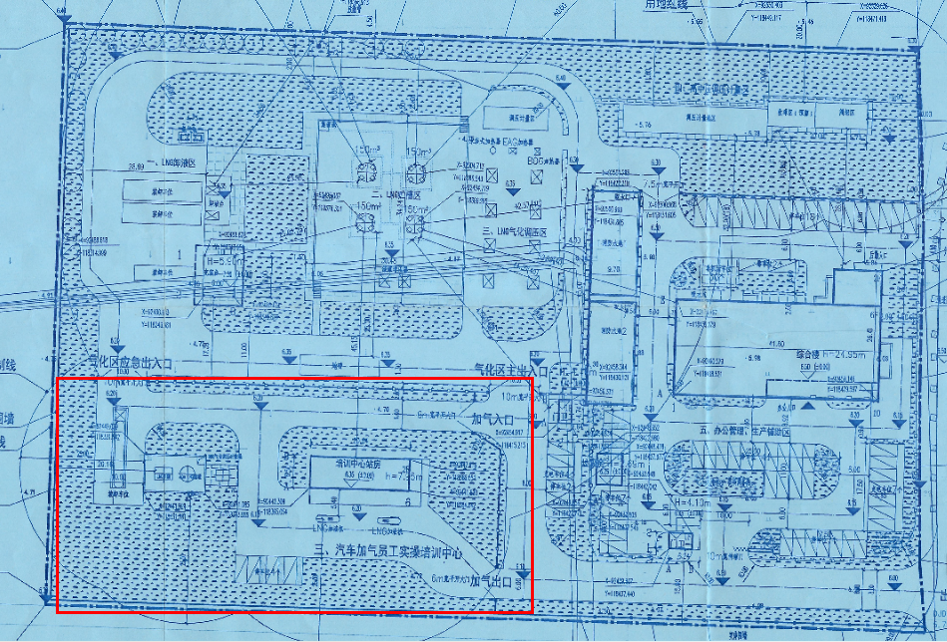

附件：租金支付方式及付款日期如下：
租金支付时间 | 支付金额（元） | 对应租期
年 月 日24点前 |  | 年 月 日至 年 月 日
年 月日24点前 |  | 年 月 日至 年 月 日
年 月日24点前 |  | 年 月 日至 年 月 日
年 月日24点前 |  | 年 月 日至 年 月 日
年 月日24点前 |  | 年 月 日至 年 月 日
年 月日24点前 |  | 年 月 日至 年 月 日
合计

房产租赁安全、综治责任书
甲方：
乙方：
为进一步加强位于 的房产安全、治安、消防工作，防止各类刑事案件及火灾、爆炸、人身伤亡等灾害事故的发生，经甲、乙双方共同协商，签订以下安全责任书：
一、甲方提供乙方场地、水、电、气等固定设施，规定以水、电、气表作为双方安全管理交接面，表后发生的安全（事故）问题均由乙方全部承担。乙方必须坚持“谁使用，谁负责”的原则，严格履行安全方面的各项规章制度确保符合《安全生产法》、《消防法》规定，认真落实好内部防范措施，定期检查安全设施，确保安全稳定。
二、在租赁期间，乙方是房屋实际管理人，如因乙方原因造成治安、消防、安全等事故的，由乙方负全部责任，所有损失由乙方承担，与甲方无关。
三、在租赁期间，若该房产物业无杭燃后勤实施管理，则规定乙方按用户类型（民用户、非居民用户）自动承担法律法规规定的市政管线及其附属设备设施（如水、电、燃气）应当履行的权利和义务。如乙方作为民用户承租杭燃集团房产，以水、电、燃气表作为双方安全管理交接面，表后发生的安全（事故）问题均由乙方全部承担；乙方作为非居民用户承租杭燃集团房屋，以建筑安全红线作为双方安全管理交接面。
四、该房屋仅作为 用途使用，乙方不得擅自改变房屋用途，不得存在“三合一”建筑，也不得带入或存放易燃易爆物品及危险化学用品，否则引起的安全事故的，由乙方负责。
五、乙方经现场踏勘、测试确认甲方出租给乙方的房屋、配套设备设施是完好、安全的。在租赁期内，乙方应负责该房地产和配套设备设施的维修保养工作使其处于甲方交付时的良好运营、使用状态，并承担相关费用，租用结束后按租前原状返还。但涉及房屋主体结构维修，以及配套设备设施的中、大修由甲方承担，如房屋漏水、围墙贯穿性裂缝、电梯中大修等。但上述房产以及配套设备设施仅为租赁时即已存在的，对乙方因需求而需增加的装修改造及设施设备，由乙方自行负责维修。
六、乙方在房屋承租使用期间，负责对租赁区域内的消防设备设施器材、特种设备等进行定期巡查，维护保养、日常维修等，并按有关规定配置灭火器、应急灯等消防安全设备器材，定期检测确保设备设施，器材装置可靠运行，正常完好。
七、乙方在办公或居住处，做好用电安全，离人时必须拔掉电源插头，关闭电源开关，将烟头等明火熄灭；新增用电设备时应委派专业电工对线路负载能力进行判断，严禁超负荷使用电器设备。如确因业务发展需要，电力负荷不能满足需求，乙方应书面向甲方提出扩容申请，待甲方同意后，协助乙方向电力部门申请办理电力扩容，扩容工程完成后，方可开展新业务（或使用新设备）。
八、乙方不得擅自改变承租房屋主体结构和使用功能，必须爱护甲方所有固定财物、设施，如需进行合理装修和变动，须经甲方许可同意后，方可进行装修更改。针对建设工程消防安全，应按规定向有关部门报批，并取得相关消防设计审核意见和消防验收意见书等，方可使用。否则，一切后果由乙方自负。
九、乙方必须负责使用场所范围内的安全管理工作，定期对员工进行安全防范教育，甲方有权对乙方进行监督检查，若检查中发现安全隐患，甲方将开具隐患整改单，乙方必须无条件立即整改。如在规定期限内未按要求完成整改或多次出现同一安全隐患整改项目，甲方将开具罚款单，并有权要求乙方支付100-300元/次的违约金，在房屋履约保证金中直接扣除，且因乙方未及时整改所导致的一切后果由乙方负责。
十、乙方在使用期间，必须严格遵守国家的法律、法规和甲方的有关管理制度，不得发生赌博、打架斗殴等违法行为，乙方不得将所租房屋擅自转租、转让或转借，不得利用所租房屋进行非法活动。若因此出现事故由乙方负责。
十一、乙方加强自身防范意识，注意安全，妥善保管好自己的财物，防止偷盗案件发生，关好门窗，如一旦发生案件，应立即打110报警，并及时向甲方通报。如遇火灾等事故发生，乙方应全力配合有关机关（部门）查证。甲方也同时配合乙方做好各项调查取证工作。因乙方原因事故发生造成甲方财产损失的，乙方应赔偿。
十二、乙方对外部来访人员，宣传教育好各项安全事项，并自行管理到位，乙方外来人员如在出租房内发生安全事故，由乙方负责。
十三、本责任书双方签字盖章后生效。有效期至房屋租赁合同终止而终止。

甲方（盖章）： 乙方（盖章）：

地址： 地址：

代表（签字）： 代表（签字）：

签订日期： 年 月 日 签订日期： 年 月 日

